Текст настоящего Договора является офертой в соответствии со статьей 435 Гражданского кодекса Российской Федерации (далее «ГК РФ») направленной клиентам Центра раздач
договор-оферта
купли-продажи карт клиента
Договор в представленной редакции действует с «1» июня 2012 г.
Нижний Новгород
1. Общие положения
1.1. Настоящий Договор определяет взаимоотношения между Центром раздач, именуемым в дальнейшем "Продавец", и «Покупателем» (физическим или юридическим лицом), принявшим публичное предложение (оферту) о заключении настоящего Договора.
1.2. Принимая данный Договор-оферту, Покупатель, тем самым, от своего имени и от имени любых иных лиц, заинтересованных в определяемых данным Договором-офертой условиях купли-продажи, выражает свое согласие с тем, что настоящие условия не ущемляют его законных прав.
1.3. В соответствии со статьей 438 ГК РФ, безусловным принятием (акцептом) условий настоящей оферты считается осуществление Покупателем платежа в счет оплаты «Карты покупателя», на условиях, указанных в настоящей оферте.
Для целей настоящего договора:
«Оферта» — публичное предложение Продавца, адресованное любому физическому лицу (гражданину), заключить с ним договор купли-продажи (далее — «Договор») на существующих условиях, содержащихся в Договоре, включая все его приложения.
«Продавец» — компания, реализующая «Карты клиента».
«Покупатель» — физическое лицо, заключившее с Продавцом Договор на условиях, содержащихся в Договоре.
«Акцепт» — полное и безоговорочное принятие Покупателем условий Договора.
«Карта клиента» — личная пластиковая карта, идентифицирующая покупателя при получении заказов через Центры раздач и предоставляющая право на получение скидок по акциям в «Магазинах пристроя», на условиях представленных на официальном интернет-сайте www.market.nn.ru.
«Персональные данные Покупателя» — любая информация, относящаяся прямо или косвенно к определенному или определяемому физическому лицу (гражданину).
2. Предмет Оферты
2.1. Предметом настоящей Оферты является купля – продажа карт клиента на условиях, установленных настоящей офертой.
3. Условия Оферты
3.1 Продавец обязуется предоставить в собственность покупателя Карту клиента в течение 7 дней с момента изготовления персональной карты.
3.2. Заявка на оформление Карты покупателя подается посредством заполнения формы заказа карты в портрете пользователя сайта www.nn.ru
3.3. Карту могут приобрести только трастовые пользователи сайта www.nn.ru, указавшие в портрете пользователя свой контактный телефон.
3.3. Покупатель обязуется произвести оплату карты через терминалы сети Оплата.ру, расположенных по адресам, указанным на официальном сайте платёжной системы: oplata.ru/terminal_list/
Инструкция по оплате в приложении №1 к настоящему договору
3.4. Получение карты покупателя осуществляется в филиале Центра раздач, указанном при заказе карты, на основании предъявления квитанции об оплате.
3.5. Обмен Карты покупателя в случае выявления брака осуществляется продавцом в течение 14 дней с момента получения Карты Покупателем на основании новой заявки по п.3.2. настоящего договора.
3.6. Стоимость Карты покупателя составляет 50 рублей.
3.7. Настоящий Договор и приложения к нему являются официальными документами Продавца и неотъемлемой частью Оферты. Действующая версия каждого из вышеперечисленных документов размещена на интернет-сайте www.nn.ru
4. Настоящая оферта представлена Центром раздач.

Приложение №1 к договору-оферты
Инструкция по оплате карт клиента ЦР

1.Оплата за карты клиента ЦР принимается через терминалы платёжной системы Оплата.ру, расположенные по адресам, указанным на официальном сайте платёжной системы: oplata.ru/terminal_list/
2. Для оплаты необходимо выбрать раздел «Дом и семья»/Прочие платежи/Совместная покупка на nn.ru/Оплата услуг ЦР/Услуги хранения, бух. услуги.
3. Указать в поле «номер договора» № своего портрета, текущий месяц и год, а также сумму к оплате в соответствии с числом приобретаемых карт.
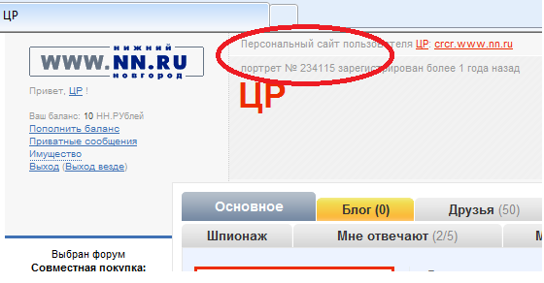
Это пример. Вам необходимо зайти в ваш портрет пользователя сайта, и записать свой персональный № портрета
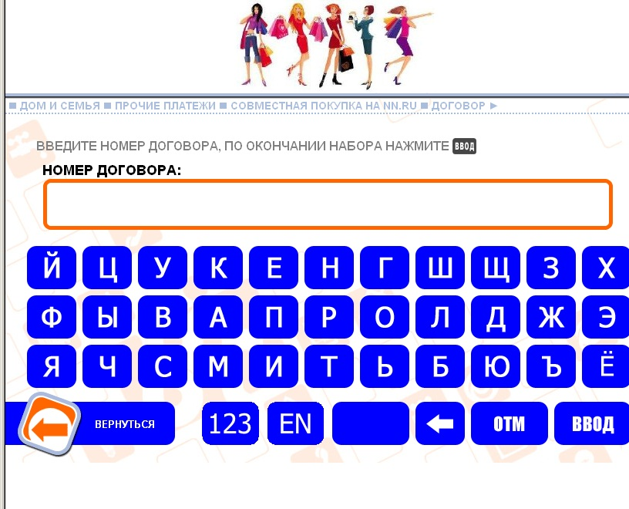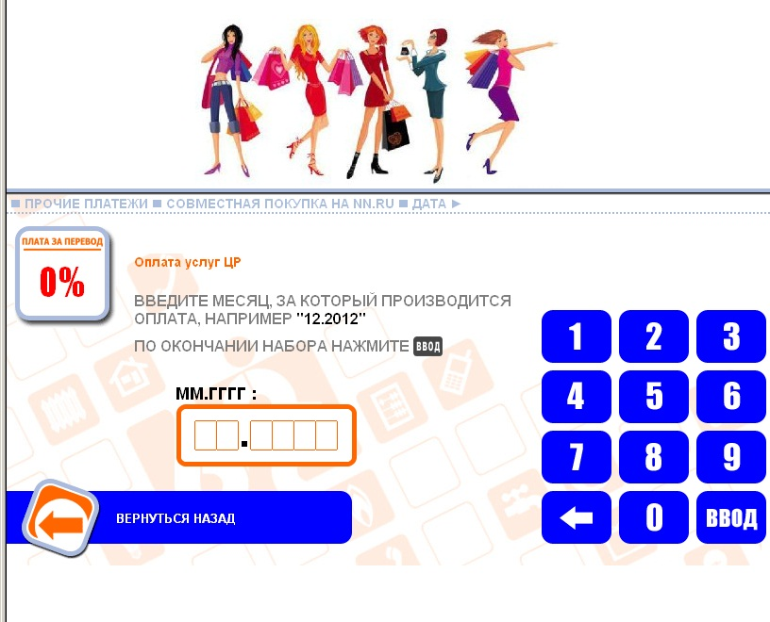
4. Получить и сохранить чек
5. Получить карту в филиале ЦР, предъявив сотруднику чек с оплатой.

